PARTIE 1 CELLULE , ADN et UNITE DU VIVANT

Chapitre 1 : La structure des cellules

I) La structure des cellules végétales :
A) Au microscope optique :
1) Le vocabulaire du microscope :
TP N°1 Utilisation du microscope pour observer des cellules d’oignon
Oculaire X 10
Grossissements = X 40 / X 100 / X 600
Objectifs X 4 / X 10 / X 60

Platine Pour régler l’observation
Mise au point ( attention à ne pas utiliser la vis macrométrique avec l’objectif le plus fort )
Vis micrométrique
Vis macrométrique

Condensateur
Variation de la luminosité
Diaphragme

2) Protocole expérimental :
Etape 1 : Saisir une très fine pellicule d’oignon avec la pince ( une seule couche de cellule )
Etape 2 : Déposer la pellicule sur une lame de verre
A Etape 3 : Appliquer une goutte d’eau sur la pellicule
Etape 4 : Recouvrir d’une lamelle
Etape 5 facultative : Déposer une goutte de colorant ( lugol ou vert de méthyl ) sur la lame pour qu’il
pénètre par effet buvard sur la pellicule d’oignon

Etape 6 : Vérifier que l’objectif est bien le plus faible ( couleur rouge X 4 )
B Etape 7 : Déposer la lame préparée sur la platine du microscope
Etape 8 : Réaliser la mise au point
Etape 9 : Changer d’objectif pour atteindre la meilleure observation des cellules

3) Dessin d’observation de cellules d’oignon :
a) Les règles du dessin d’observation :
- N’utiliser que le crayon gris ( HB si possible )
- Réaliser un dessin de taille convenable
- Ajouter une légende , un titre , et une échelle
- Les traits de légende se trace à la règle et se termine par une flèche précise
b) Dessin d’observation de cellules d’oignon :
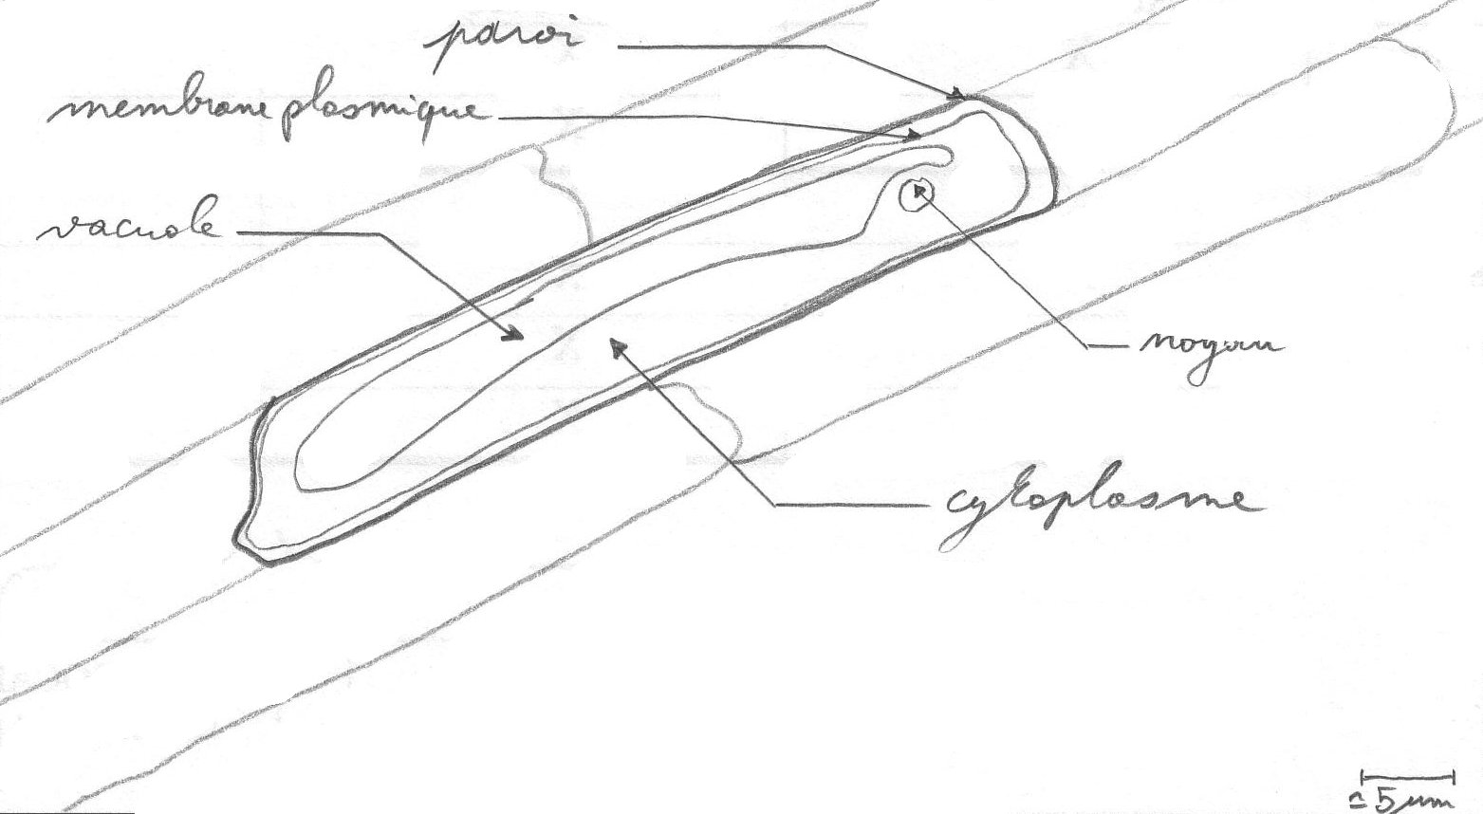

En vous aidant du livre (p166 Bordas) placer sur le dessin d’observation les légendes suivantes :
Noyau , membrane plasmique , vacuole , paroi , cytoplasme

B) Au microscope électronique : ( livre Bordas p176 et 177 )
Les microscopes électronique permettent de visualiser des éléments de environ 100 um ( cellules ) à moins de 1 nm ( molécules ). Il existe deux type de microscope électronique :
- le MEB : Microscope Electronique à Balayage ( permet de voir le relief de la cellule )
- le MET : Microscope Electronique à Transmission ( permet de voir l’intérieur de la cellule )

Possibilité de réaliser un quiz MEB , MET et microscope optique avec des diapositives.

C) La découverte des cellules grâce aux végétaux :
Tous les êtres vivants sont constitués d’éléments qui se répètent. En 1665, Robert Hooke a observé dans un échantillon de liège des structures qu’il a nommé « cellules » car elles ressemblaient à des loges ( cellules ) de moines.

II ) La cellule est l’élément de base de tous les êtres vivants :
- Les êtres vivants sont très différents :
Présenter un échantillon du règne du vivant ( fossiles , Ax empaillés… )
Taille, poids, forme et couleur sont des caractères qui différencient les êtres vivants. Ces caractères se retrouvent au niveau de leur cellules.

- Les cellules sont très différentes :
Des cellules d’humain et d’arbre ne sont pas identiques. De plus toutes les cellules d’un humain ne sont pas identiques entre-elles. ( exemples : cellules nerveuses allongées et cellules de peau en forme de brique )

- La cellule est la plus petite unité du vivant :
Que doit-on réaliser absolument pour vivre et faire vivre notre population ?
Pour vivre ,les organismes doivent :
- respirer
- se nourrir
- grandir
- se reproduire
Pour des organismes comme les bactéries ou les levures (p 177 Bordas) c’est une seule
cellule qui réalise toutes ces action. En fait, toutes les cellules du monde vivant en sont
capables. On dit pour cela que la cellule est la plus petite unité du vivant.
Pour réaliser toutes ces actions l’organisme à des organes ( cœur, estomac…), la cellule possède elle des organites.

 | ANIMAUX | VEGETAUX | BACTERIES
Membrane plasmique | X | X | X
Paroi |  | X | X
Noyau | X | X
Mitochondrie | X | X
Chloroplaste |  | X
Ribosome | X | X | X

Organites
EUCARYOTES = possèdent un véritable noyau
PROCARYOTES =
ne possèdent pas de véritable
noyau

TP N°2 Observation de diverses cellules au microscope optique
Comptes rendus notés à ramasser en fin de séance : A, B ou C
Matériel :
Oignon , élodée , cotons tiges , pinces , scalpels , lames+lamelles , (yaourt , allumettes , bleu de méthylène , pipette , bécher , eau physiologique )

Protocole expérimental :

POSTES A : Observation de cellules buccales ! Manipulation interdite en théorie Prévenir les élèves
- Prélever des cellules buccales en grattant l’intérieur de la joue à l’aide d’un coton tige
- Déposer sur une lame de verre
- Recouvrir d’une lamelle
- Colorer au bleu de méthylène ( coloration légère des cellules et forte des noyaux en bleu )
- Laisser agir au moins 1 minute
- Observer ( noyau , membrane plasmique , cytoplasme )

POSTES B : Observation de cellules d’oignon
- Prélever une fine couche de cellules épidermiques d’oignon avec la pince
- Déposer sur une lame de verre
- Déposer une goutte d’eau sur la préparation
- Recouvrir d’une lamelle
- Observer ( noyau , vacuole , paroi )

POSTES B bis : Observation de cellules d’élodée
- Prélever une feuille
- Déposer sur une lame de verre
- Ajouter une goutte d’eau
- Recouvrir d’une lamelle
- Facultatif : Ajouter du lugol pour observer l’amidon (réserve de sucre végétal)
- Observer ( chloroplastes , paroi , noyau difficile à voir )
parfois on observe un mouvement de cyclose des chloroplastes

POSTES C : Observation des bactéries du yaourt ! Manipulation difficile et résultats incertains
- Verser 20 mL d’eau physiologique ( eau + chlorure de sodium à 9g/L ) dans un bécher
- Diluer une cuillère à café de yaourt
- Prélever une goutte du mélange et déposer sur une lame de verre
- Ajouter une goutte de bleu de méthylène
- Mélanger le tout et recouvrir d’une lamelle
- Observer ( streptocoques = sphères , lactobacilles = bâtonnets )

DESSINS AU TABLEAU :
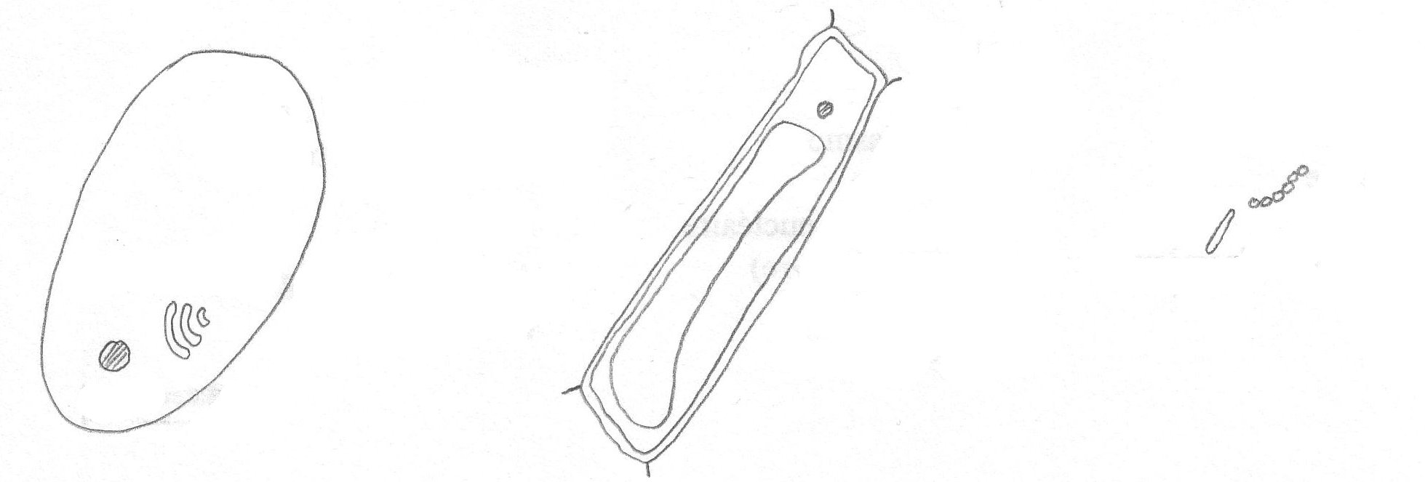

Cellule A Cellule B Cellules C
TP N°3 La cellule et ses composants ( sur 2 séances )
Matériel :
Lames préparées de frottis sanguins X9 ou 10 ( 1 par binôme et un pour microscopeTV )
Lames préparées de pancréas X1 ( montrer au microscopeTV)
Diapositives de cellules diverses ( nerveuse humaine, élodée , yaourt ) environ 10 diapos

Protocole expérimental :
I) Apprendre à décrire une image inconnue :
A) Observation de frottis sanguins :
Que peut-on observer ?
Combien de cellules différentes y a t’il ?
Quel est le rôle des gobules blanc ?
Quel est le rôle des gobules rouge ?
Les globules rouges ou hématies ne possèdent pas de noyau. Ils servent au transport des gaz respiratoires. Les globules blanc ou leucocytes servent à la défense immunitaire du corps humain.
B) Description des diapositives par les élèves :
Pour chaque diapositive, indiquer une échelle approximative , un titre , une légende.
Donner l’utilité des 2 types de microscopes et en déduire celui utilisé pour la diapo.

II) Les trois grands types cellulaires :
Reproduire sur une feuille entière les trois grands types cellulaires : animal, végétal et bactérien. ( utiliser les schémas p168/169/171 Bordas )

LES TROIS GRANDS TYPES CELLULAIRES

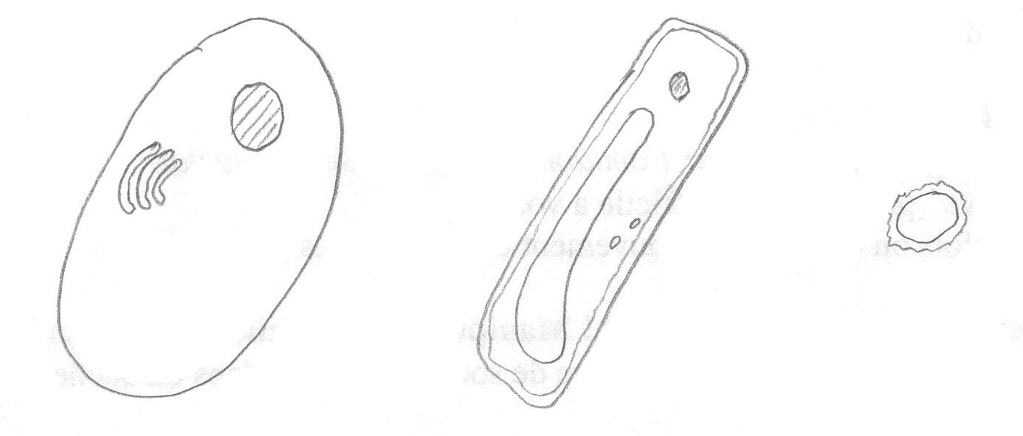

9 Noyau
10 Paroi
11 Cytoplasme
12 Nucléole
13 Membrane nucléaire
14 (erreur du livre)
15 Chloroplastes
16 Mitochondrie
1 Membrane plasmique
2 Cytoplasme
* voir la page 171 pour la
légende de la bactérie
3 Membrane nucléaire
4 Pore nucléaire
5 Mitochondrie
6 Réticulome endoplasmique
Attention ces légendes ne sont pas complètes !
7 Ribosmes
8 Nucléole

III) Le tableau des organites cellulaire :
PRESENCE
 |  |  |  | DESSINS | Nombre dans  la cellule | ROLE
 | AX | VX | B | DESSINS | Nombre dans  la cellule | ROLE
NOYAU
MITOCHONDRIE
RETICULUM
ENDOPLASMIQUE
APPAREIL
DE GOLGI
CHLOROPLASTE

VACUOLE
RIBOSOME

Chapitre 2 : Unité et diversité du fonctionnement des cellules

Les cellules procaryotes ( bactéries, levures…) et les cellules eucaryotes ( arbres, humains…) n’ont pas la même structure. Les cellules végétales et les cellules animales ne se ressemblent pas n’ont plus. Est-ce que toutes les cellules fonctionnent de la même manière ?
Le métabolisme est l’ensemble des réactions de synthèses et de dégradation se produisant au sein
d’une cellule et lui permettant de fonctionner. Il nécessite des apports du milieu extérieur.

I) Les besoins nutritifs des cellules :
A) Chez les organismes chlorophylliens :
Pour fabriquer leur matière organique ( M.O ) nécessaire à la vie et la reproduction, les organismes chlorophylliens ont seulement besoin de matière minérale. Ce sont des organismes dits autotrophes.

B) Chez les organismes non chlorophylliens :
Pour fabriquer leur matière organique, ils ont besoin de la matière organique provenant d’autres êtres vivants. Ce sont des organismes hétérotrophes.

C) Les échanges gazeux au niveau cellulaire :
1) Pour les cellules autotrophes :
Tous les êtres vivants respirent. Cela signifie qu’ils absorbent du dioxygène et rejètent du dioxyde de carbone. Lorsque les cellules autotrophes sont éclairées, on observe un dégagement de dioxygène qui cache la respiration. Ce phénomène se nomme la photosynthèse.

RESPIRATION : M.O + O² H²O + CO² + énergie

PHOTOSYNTHESE : H²O + CO² + sels minéraux M.O + O²

2) Pour les cellules hétérotrophes :
Elles ne peuvent produire leur propre matière organique. Elles doivent donc s’approvisionner dans le milieu extérieur. Elles ne réalisent que la respiration.
RESPIRATION : M.O + O² H²O + CO² + énergie

Buée Réaction de
l’eau de chaux Chaleur corporelle
( T°= 37° permanente )
II) Chaîne alimentaire et métabolisme :

TP N°4 Activité photosynthétique des végétaux chlorophylliens

PENSER A RESERVER LA SALLE INFORMATIQUE

Introduction : Les végétaux sont de tailles, de formes et de couleurs très variées. Cependant beaucoup d’entre eux montrent la couleur verte. Cette couleur est due à un pigment appelé chlorophylle présent dans les chloroplastes. Tous les végétaux n’ont pas de chlorophylle. Certains végétaux contiennent de la chlorophylle sans pour autant être vert.
Parenthèse : Comment obtient-on du marron à partir des couleurs primaires (bleu,vert,jaune,rouge) ?
vert + rouge = marron
Les algues marron possèdent en fait des pigments rouge en plus de la chlorophylle.

But du TP : Nous allons observer des échanges gazeux entre les végétaux chlorophylliens et l’atmosphère.
Parenthèse : Rappels sur la composition de l’air : N²=78%, O²=21%, CO²+gaz rares=1%
Ceci permettra de démarrer l’étude du phénomène appelé « photosynthèse ».

Protocole expérimental :
I) Mise en évidence d’un dégagement gazeux : (Demander au labo de préparer deux suspensions d’élodée une semaine avant au minimum )
Dispositif expérimental ( 5 à 10 minutes )
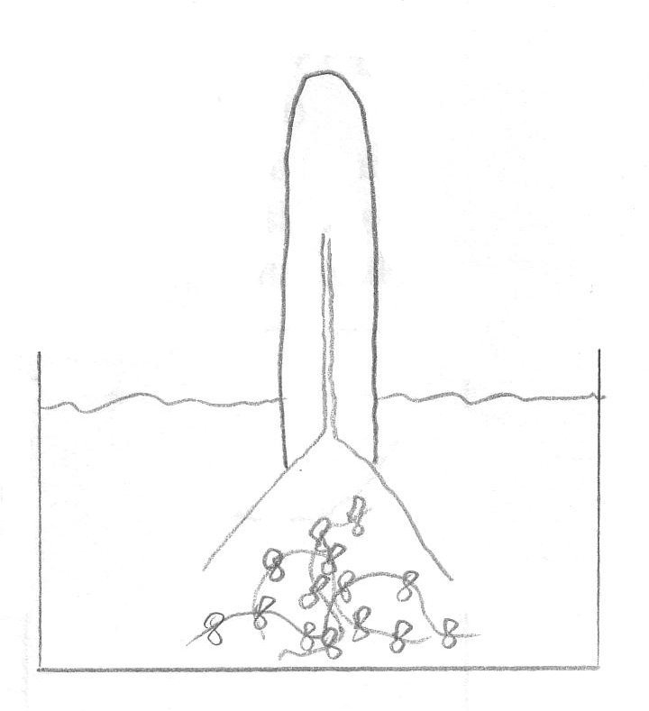
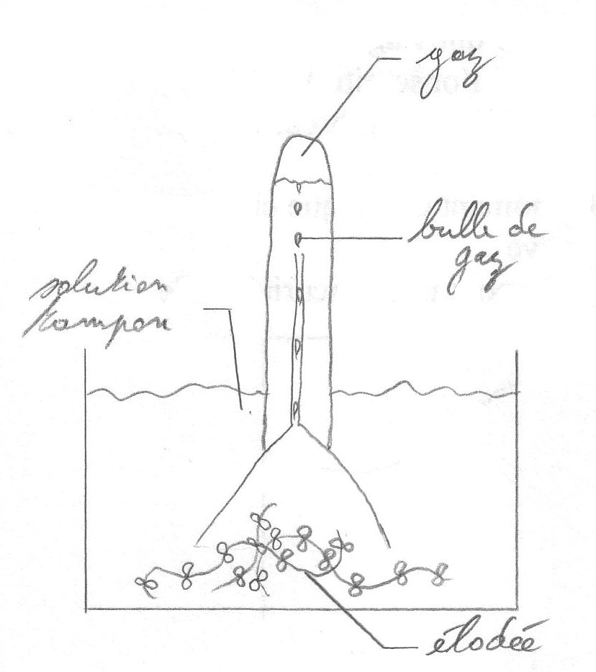

A : A la lumière B : A l’obscurité
Observer les bulles s’échappant de la préparation éclairée.
Conclusion : Les végétaux chlorophylliens produisent un gaz lorsqu’ils sont éclairés.

II) Quelle est la nature du gaz produit ?
Dispositif expérimental ( 5 à 10 minutes )

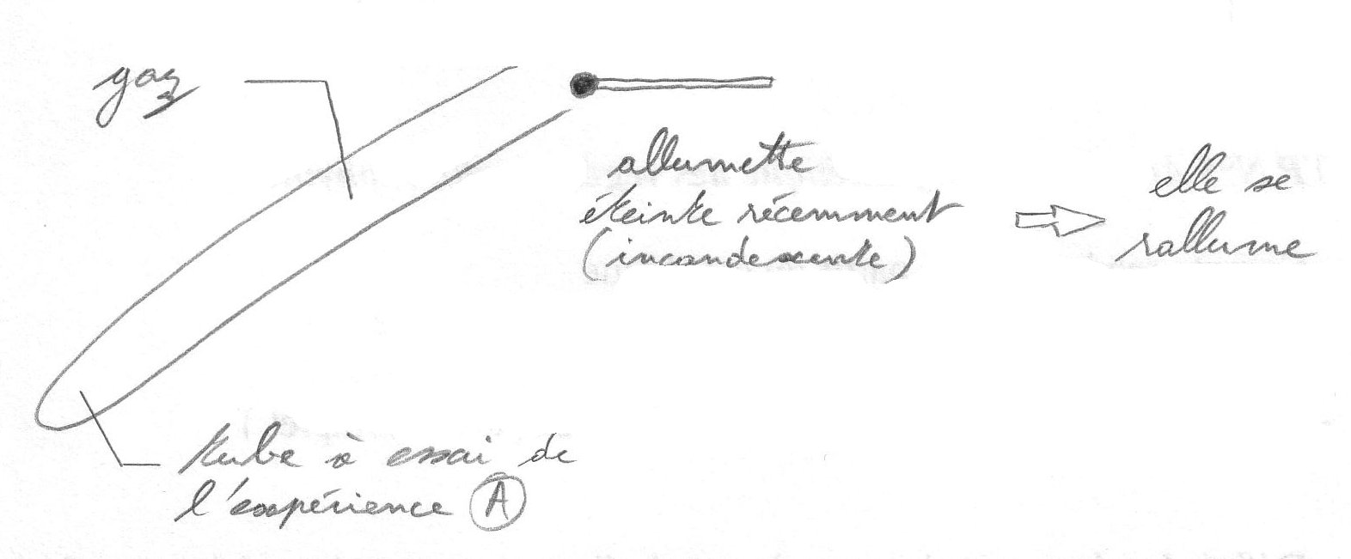

Quel gaz permet de respirer ? Quel gaz permet aux flammes (bougies,feu) de brûler ? O²
Conclusion : Les végétaux chlorophylliens produisent du dioxygène lorsqu’ils sont éclairés.

III) Etude du dégagement gazeux sur ordinateur :
Dispositif expérimental ( 50 minutes )
- Programme : Réacell
- Matériel vivant utilisé : ( fragments d’ulve ou d’élodée )
- Matériel de mesure : ( sondes à oxygène et à température )

Nous allons étudier l’évolution du dégagement de dioxygène de l’ulve ( Ulva lactuca : algue verte ) dans différentes conditions de luminosité.
Protocole expérimental :
- Découper en petits fragments le végétal pour que l’agitateur tourne facilement
- Démarrer l’expérience avec le cache ( cuve à l’obscurité )
- Sur 15 minutes effectuer 3 changements lumière (L) /obscurité (O) :
0à3 (O) ; 3à6 (L) ; 6à9 (O) ; 9à12 (L) ; 12à15 (O)
- Placer un indicateur sur le graphique au moment de chaque changement
- Placer la lumière à 20 cm en face de la cuve
- Placer un chiffon par-dessus la préparation pour une obscurité totale

Bioréacteur 2 Jeulin

TP N°5 Activité photosynthétique des végétaux chlorophylliens

- Compte rendu de TP à partir du graphique
- Etude rapide des graphiques de chaque groupe d’élève
Partie 1
- Distribution polycopié graphique type
- Compléter et comprendre le graphique ( transparent complet )

- Définir les deux grands types de métabolisme ( autotrophe et hétérotrophe )
Partie 2
- Compléter les schémas des cellules types de chaque métabolisme
- A partir des connaissances acquises, mettre en relation les différents métabolismes dans la nature ( polycopié et transparent la chaîne alimentaire ).

Mitochondrie
CO²
H²O
O²
Noyau

Aliments :
- eau
- sels minéraux
- M.O
- O²

ENERGIE

CO²

Cellule à métabolisme hétérotrophe ( animaux, champignons et végétaux non chlorophylliens )

CO²
O²
Lumière

H²O

Aliments :
- eau
- sels minéraux
- CO²
- O²

Matière organique
ENERGIE

Synthèse
des molécules
de la cellule

Chloroplaste
Mitochondrie
Vers les autres cellules
du végétal
Noyau

Cellule à métabolisme autotrophe ( végétaux chlorophylliens )

III) Le rôle des différents constituants cellulaires : ( Schéma d’une cellule idéale )

Un organite est une structure intracellulaire ayant un rôle dans le fonctionnement de la cellule.

Chapitre 3 : Universalité et diversité de l’A.D.N

Les caractères d’un individu issu d’une cellule-œuf dépendent des informations contenues dans le noyau de cette cellule-œuf. Ces informations constituent l’héritage génétique de ses parents. C’est le programme génétique qui guide le développement de l’individu.
Comment est-il écrit ?

I) Le support de l’information génétique (IG) :
A) Expériences sur l’Acétabulaire ( algue unicellulaire ) :
TP N°6 Le support de l’information génétique
Le noyau contient le support de l’information génétique. Comment le prouver ? Que représente l’IG ?
- p194/195 Bordas Questions 3 et 4
3)Un clone représente l’ensemble des organismes obtenus à partir d’une seule et même cellule.
4)La cellule mère transmet des informations à ses cellules filles.
- p204 exercice sur l’acétabulaire ( voir aussi polycopié cours de troisième )
- p197 conclusion = 2ème paragraphe

B) L’information génétique à différentes échelles :

C) Les molécules constitutives des chromosomes :
Visualiser une diapositive de cellules d’oignon en division
Réaliser un dessin d’observation d’une cellule en division :

Une bactérie ne possède qu’un chromosome et pas de noyau. Il lui suffit de dédoubler son chromosome pour pouvoir se diviser. ( photographie Escherischia coli p205 Bordas )
Les chromosomes sont constitués chacun d’une seule molécule d’ADN compactée.

D) L’ADN est le support moléculaire de l’information génétique :
Prévoir une maquette en 3 dimensions d’un fragment de molécule d’ADN.
L’ADN ( Acide DésoxyriboNucléique ) est constitué de 2 chaînes complémentaires de nucléotides formés chacun de :
- 1 groupement phosphate
- 1 désoxyribose
- une des quatre bases azotées ( Adénine / Thymine / Guanine / Cytosine )

Ces 2 chaînes s’enroulent en hélice autour d’un axe central, on parle de la double hélice ADN. L’association des 2 chaînes est possible gràca à la complémentarité des bases azotées A T et C G.
La succession des bases azotées forme une séquence ADN ( exemple : AATCGTGGCAT…).

TP N°7 Extraction de l’ADN
Matériel : -Oignon, choux fleur, brocoli…
- couteau, mortier, pilon
- balance de précision
- sel, eau déminéralisée, acide acétique (liquide vaisselle), éthanol froid
- par binôme : 2 éprouvettes, 1 bécher , support pour filtre, entonnoir et filtre à café

Introduction : Les chromosomes ne sont observables qu’au moment de la division cellulaire. On peut repérer les molécules d’ADN au sein des cellules grâce au colorant de Feulgen. Ainsi les chromosomes apparaissent en rose. Les chromosomes sont constitués d’ADN.
Quelle est la structure de l’ADN ?

Protocole expérimental : ( voir polycopiés : 1 par table à rendre a la fin du TP )

Application des connaissances :
1) Quelle manipulation peut-on réaliser pour s’assurer de la nature du filament obtenu ?
Il faut effectuer la coloration de Feulgen
2) Qu’est-ce qui différencie les 4 types de nucléotides de l’ADN ?
Seules les bases azotées sont différentes.
3) Comment sont organisés les nucléotides dans la molécule d’ADN ?
Etude d’un tableau (3p227 Bordas)
Comparer les proportions des différentes bases azotées.
Quelle hypothèse pouvez-vous formuler ?
Les bases azotées fonctionnent par couple A T et C G.

E) L’ADN au cours de la division cellulaire :

Quantité d’ADN dans une cellule

2Q

Q

Temps

Division cellulaire
Au cours de la division cellulaire, la molécule d’ADN subit des modifications :
- la quantité d’ADN contenue dans la cellule est multipliée par 2
- chaque molécule double d’ADN se condense et forme un chromosome constitué de 2 chromatides liées entre-elles par un centromère

II) Des Organismes Génétiquement Modifiés (OGM) par la transgénèse :

Définition de la transgénèse sur le polycopié
Compléter le polycopié : donneur/receveur

Un gène est une portion d’ADN qui représente l’information nécessaire à la synthèse d’une molécule.
Le génome est l’ensemble des gènes d’un organisme.

Dans les expériences de transgénèse, on peut transférer un gène d’un organisme à un autre.
L’organisme receveur ainsi modifié exprime un nouveau caractère. ( exemple : des fraises acquièrent la
résistance au froid grâce à un gène de poisson )
La transgénèse d’une espèce vers une autre nous montre le caractère universel de la molécule d’ADN.
A l’échelle moléculaire, la transgénèse confirme une profonde unité du vivant.

Quelle est l’origine de la variabilité de l’ADN ?

III) La variabilité de la molécule d’ADN :
A) La taille de l’ADN dans une cellule :

 | BACTERIE | LEVURE | RIZ | SALAMANDRE | HUMAIN
Taille ADN (m) | 1,3 . 10 | 4,3 . 10 | 0,26 | 20 | 2

La complexité des espèces n’est pas en relation avec la taille de l’ADN de leur cellule.

( 1nm = 10 m )
2 nm

B) La séquence des nucléotides :
Polycopié voir documents I,II et III

Acides aminés
ADN
PROTEINE

Pour une séquence particulière de nucléotides, on obtient une protéine précise. Le simple fait de modifier un nucléotide de la séquence peut donner une autre protéine ou aucune.

Quelles sont les conséquences des variations de l’ADN ?

C) La variabilité de l’ADN et ses conséquences :
1) Les allèles du gène « groupe sanguin » :
Coller le document V et rajouter en titre : « Carte génétique de l’être humain »
Observer le chromosome n°9
Le gène comportant l’information génétique du groupe sanguin est localisé sur le chromosome n°9. Les différents groupes sanguins sont A,B,AB et O. On met ainsi en évidence les 3 allèles du gène « groupe sanguin ».
Les allèles représentent les différentes versions d’un même gène. Les chromosomes d’une paire ( chrs homologues ) peuvent porter des allèles différents.

Quelles sont les configurations d’allèles possibles ?

Chrs n°9
du père
Chrs n°9
de la mère

Enfants possibles
= Groupe sanguin

Un allèle est dominant s’il s’exprime toujours ( exemple : A,B ).
Un allèle est récessif s’il ne s’exprime que s’il est seul ( exemple : O ).

A

O
AB

B
DONNEUR UNIVERSEL
RECEVEUR UNIVERSEL

La transfusion sanguine

Lecture de l’énoncé de l’exercice 4p228 Bordas
Il suffit de modifier de 1 à 4 nucléotides sur les environ 1060 du gène « groupe sanguin » pour obtenir un autre allèle donc un autre groupe sanguin.

2) Les mutations et leur(s) conséquence(s) :
a) Le génome humain c’est :
- l’ensemble des chromosomes d’un individu
- 3 milliards de nucléotides
- 2 mètres d’ADN par cellule
- environ 100 000 gènes localisés sur 23 paires de chromosomes

b) Un exemple de mutation :

Des bactéries sensibles à un antibiotique peuvent devenir résistantes à celui-ci, on dit qu’elles ont subi une mutation. Une mutation est modification de la séquence de nucléotides d’une molécule d’ADN. Les mutations peuvent être à l’origine de la formation de nouveaux allèles. Elles participent donc à la diversité génétique des individus.

Une transgénèse correspond à une mutation effectuée en laboratoire par l’homme. ( 3p241 Bordas )

c) Les conséquences des mutations :

Le corps humain est composé de 2 types de cellules :
- les cellules sexuelles = germinales ( spermatozoïdes et ovules )
- les cellules somatiques ( toutes les autres )
Une mutation affectant le génome d’une cellule somatique est ne cause pas de problèmes aux descendants. Une mutation affectant le génome d’une cellule sexuelle sera transmise au descendants.

Qu’est-ce qui peut affecter l’ADN pour engendrer des mutations ?
Polycopié sur les agents mutagènes
Les UV peuvent muter le génome des cellules de la peau. Un cancer peut alors se déclencher. Le cancer n’est cependant pas héréditaire.

D) Bilan sur la variabilité de l’ADN :

Trangénèse

Agents mutagènes

Problèmes dans la division cellulaire

2 nm
La molécule d’ADN et ses variations

Les agents mutagènes sont des éléments de l’environnement qui entraînent une transformation au niveau de
l’ADN. ( exemple : UV, tabac, alcool, rayons X … )

Chapitre 4 : Parenté et diversité des organismes

Tous les êtres vivants sont constitués de cellules.
( montrer sur un arbre phylogénétique que la vie à démarrée sous la forme d’une seule cellule primitive )
( localiser les principaux groupes animaux jusqu’aux Vertébrés )
Comment regroupe-t-on les animaux entre eux ?
Quels sont les points communs de tous les Vertébrés ?

I) Un plan d’organisation commun pour tous les Vertébrés :

TP N°8 Un plan d’organisation commun pour tous les Vertébrés
( voir polycopié )
Pour la question 3) du TP, prévoir une dixaine d’échantillons d’organismes à présenter par les élèves.

A) Quelques définitions :
Un plan d’organisation est un plan selon lequel sont disposés les organes les uns par rapport aux autres.

Les Vertébrés sont des animaux possédant une colonne vertébrale et des os ( ou des arêtes ). Ils sont divisés en 5 classes :
- Cl. Mammifères Poils et mamelles
- Cl. Oiseaux Plumes
- Cl. Reptiles Ecailles soudées
- Cl. Amphibiens Peau nue
- Cl. Poissons Ecailles non soudées

B) Les axes de polarités :

Un axe de polarité est une ligne selon laquelle les caractéristiques des parties du corps sont différentes.
On trouve trois axes de polarité chez les Vertébrés :
- axe antéro-postérieur (vert )
Au tableau
- axe droite-gauche ( rouge )
- axe dorso-ventral ( bleu )
Ces axes se croisent en un seul point et sont perpendiculaires les uns par rapport aux autres. Ils permettent d’orienter les organismes.

C) Les caractères morphologiques et anatomiques des Vertébrés :

Les caractères morphologiques donnent des indications externes , tandis que les caractères anatomiques donnent des indications internes.

TP N°9 Observation externe et interne des Vertébrés ( dissection )
NB : Les souris et grenouilles sont à commander environ 3 semaines avant le TP.

III) Mise en place du plan d’organisation des Vertébrés :
A) Les étapes du développement embryonnaire :
CELLULE-ŒUF
- Divisions cellulaires
- Remaniement et différenciation cellulaire
- Synthèse des organes
EMBRYON
FŒTUS
ENFANT
ADOLESCENT
ADULTE

Après la fécondation, la cellule-œuf se divise en 2 puis 4 et de nombreuses cellules-filles : on appelle ce phénomène la segmentation.
Vidéo Jeulin « Fécondation et développement embryonnaire » 2 minutes ou Bordas page 238
On observe ensuite un remaniement de l’organisation des cellules entres elles et une différenciation cellulaire : c’est la gastrulation.
Enfin, les organes se forment : c’est l’organogénèse.

Métamorphose
1
FECONDATION
Larve
Adulte

Organogénèse
Cellule-œuf

Adulte
2

1) Développement indirect ( ex : grenouilles )
2) Développement direct ( ex : humains )

Les types de développements des Vertébrés

B) La mise en place du plan d’organisation de la poule :
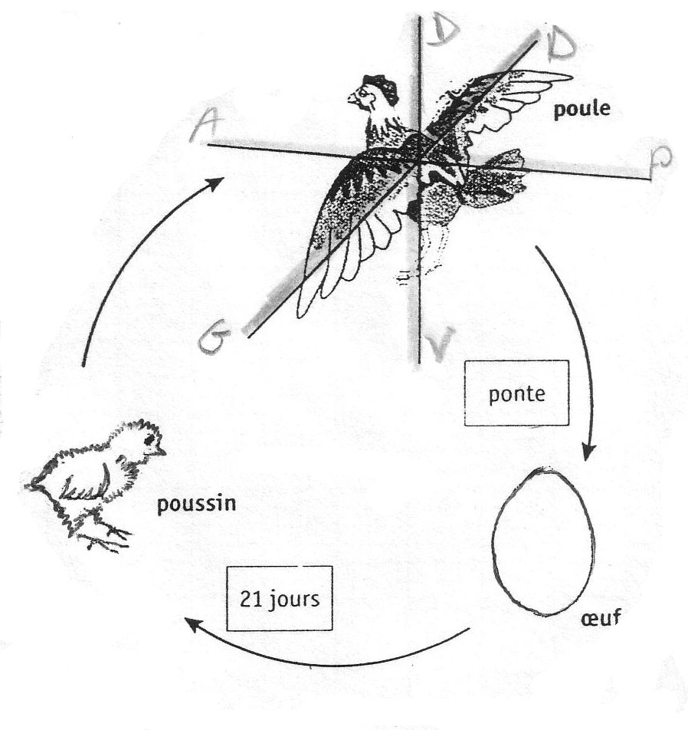
La poule a une colonne vertébrale, c’est donc un Vertébré. Elle possède des plumes, c’est donc un Oiseau.

La poule a 3 axes de polarité. La cellule-oeuf issue de la fécondation est volumineuse, son cytoplasme contient une substance de réserve pour le développement : le vitellus.

Après la segmentation, les cellules migrent suivant l’axe antéro-postérieur. Il se forme alors des masses appelées somites, symétriques à cet axe.
L’ensemble des somites constitue l’ébauche du plan d’organisation des animaux.

Utiliser le transparent de l’évolution des embryons de cinq Vertébrés en parallèle à celui de la mouche.

C) Les points communs du développement embryonnaire des Vertébrés :

Les embryons de Vertébrés passent tous par un stade embryonnaire similaire qui confirme leur lien de parenté. Chaque espèce a toujours le même développement qui abouti au même plan d’organisation de génération en génération.
Le plan d’organisation est héréditaire, il est donc sous le contrôle de gènes.

III) Comment les organes connaissent-ils leur place dans l’organisme :

A) Découverte des gènes du développement :
Le cycle de vie de la Drosophile (mouche ) prend 10 jours. L’adulte comme la larve ( asticot ) présentent 3 axes de polarité comme les Vertébrés.

Questionner les élèves : quelle est la durée du cycle de vie de l’humain ? Sachant que le cycle de vie va de la création d’une vie jusqu’au moment où cette vie peut se perpétuer. Réponse = environ 13 ans

En observant la composition de l’œuf de Drosophile, on constate une inégale répartition des protéines. Or les protéines sont formées à partir des gènes présents dans chacune des cellules du corps. On en déduit que les cellules n’expriment pas les mêmes gènes en fonction de leur localisation dans le corps.
Les gènes homéotiques ( = gènes du développement ) contrôlent le développement et la mise en place des organes.
Une mutation homéotique transforme un organe en un autre. ( ex : antennapedia )

B) Le rôle des gènes homéotiques :

Toutes les cellules d’un organisme possèdent le même génome ( sauf les gamètes ). Cependant, selon la localisation des cellules, des gènes différents sont activés.

Pour vérifier le rôle des gènes homéotiques, on réalise des expériences de trangénèse.

On observe une grande similitude dans la séquence de nucléotides des gènes homéotiques d’espèces différentes. Les similitudes de fonction et de rôle renforce la notion d’origine commune des êtres vivants.

L’emplacement des gènes sur le chromosome correspond à leur ordre d’expression au cours du temps.

IV) Schéma bilan de l’intervention des gènes du développement :

